Страшнее кошки зверя нет
Мудрый совет:
Чтобы не пострадать от зубов и когтей кошки, не имей привычки резко хватать её, а также трепать за уши и хвост.
Даже для ласки надо выбирать время. Вернее, выбирает его сама кошка. Вот она трётся о твои ноги, просит погладить, а потом благодарно мурлычет. Мурлыканье всё громче: «Спасибо, достаточно!»- словно говорит она. А ты продолжаешь гладить, потому что не понимаешь кошачьего языка. Кошка явно начинает сердиться, прижимает уши и мяукает. Ты опять не понимаешь. Ей остаётся одно - укусить! | 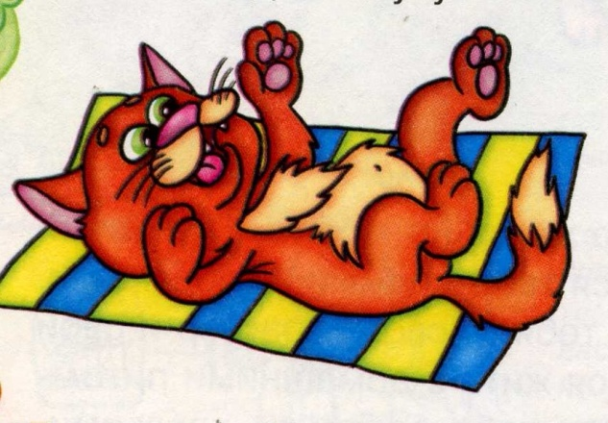
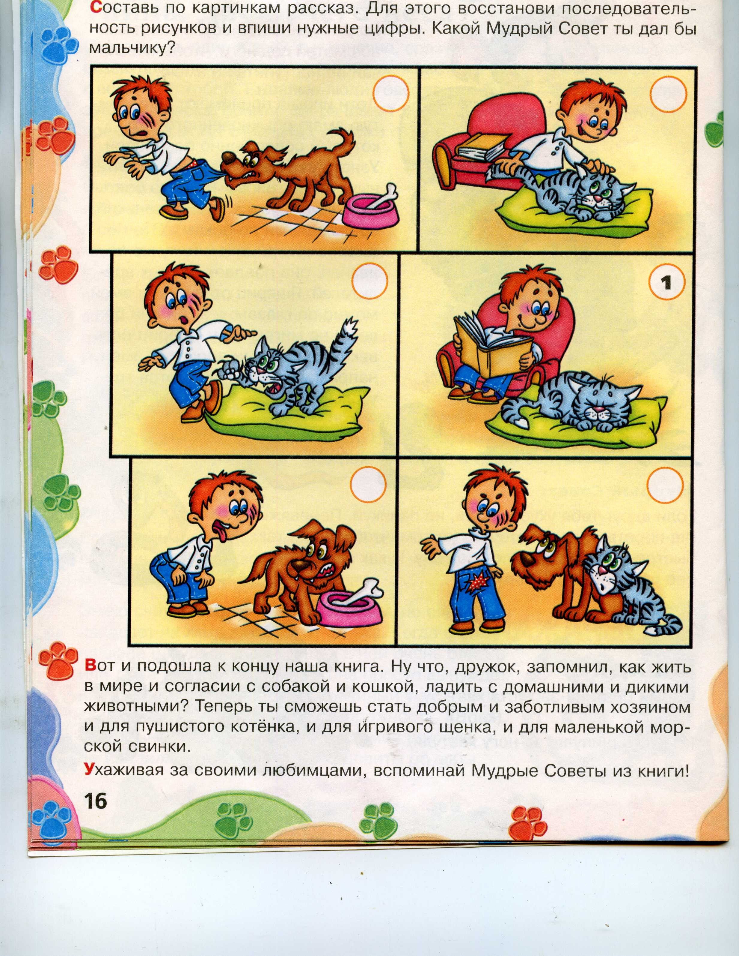 | Вот твоя любимица дремлет, а тебе хочется её приласкать. Не делай этого. Спросонья кошка может испугаться и поцарапать.
Внимательно наблюдай за кошкой, учись понимать язык её движений.  Бьёт хвостом- значит, сердится. Выгнута спина, шерсть дыбом - это она предупреждает: «Берегись!»  Недовольно урчит во время еды - значит угрожает: «Попробуй, отними!» | 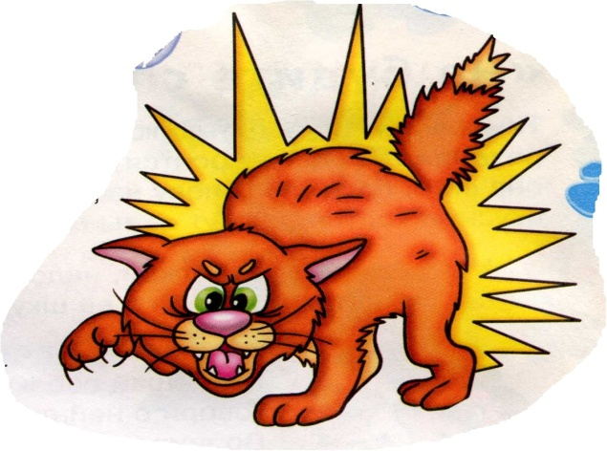
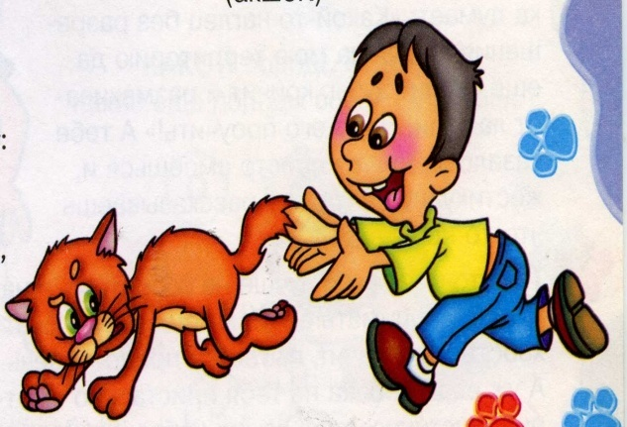 | Иногда случается, что домашняя кошка убегает на улицу, а потом возвращается. Побывавшую в «бегах» кошку не гладь и не касайся лицом её шерсти: она себя вылизывает, а в кошачьей слюне могут жить вредные микробы.

«Не будите спящую собаку»
Мудрые советы:
Не мешай собаке во время сна и еды.
Говори с ней спокойно и ничего у неё не отнимай.
Во время игр будь осторожен- ведь собака может не рассчитать свои силы и поцарапать тебя.

Никогда не убегай от собаки и не показывай ей своего страха. Не размахивай руками и не смотри собаке в глаза – она решит, что ты её угрожаешь. Чтобы собака не укусила тебя, старайся не поворачиваться к ней спиной или боком. Лучше потихоньку пятиться от неё задом. | 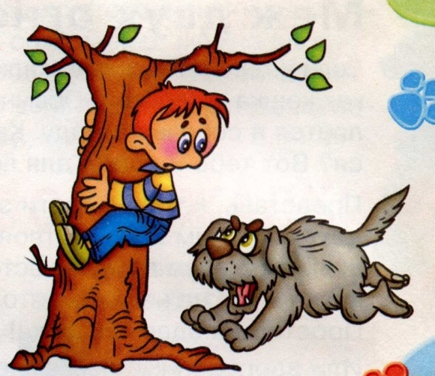
С собакой лучше не ссориться, а научиться понимать её. Если она лает и бьёт хвостом – значит, пытается предостеречь. А уж если собака на себя на тебя пристально смотрит, ощетинивается, рычит, набрасывается- поберегись, она собирается напасть! | 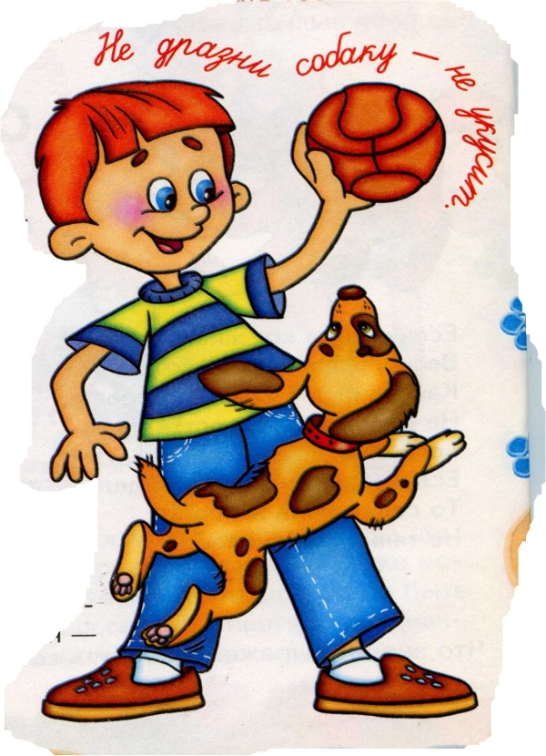

Идёт коза рогатая…
В деревне настоящее раздолье для наблюдения за животными
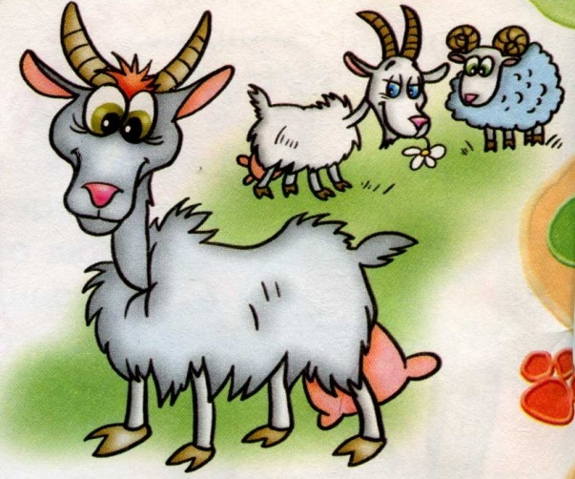 | Видишь, пасётся стадо? На всякий случай запомни: спокойные животные всегда в центре, а те, кто способен их защитить, - по краям. Они- то и представляют для тебя опасность.
Почуяв неладное, бык поворачивается в сторону возможной опасности и низко опускает рога. Берегись - он готов к нападению!  Народная мудрость гласит: «Бойся коровы спереди, а лошади сзади» корова норовит ударить рогами, а лошадь всегда бьёт копытом задней ноги - лягает. | 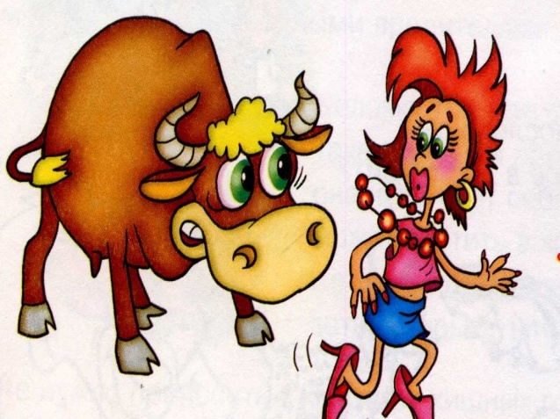
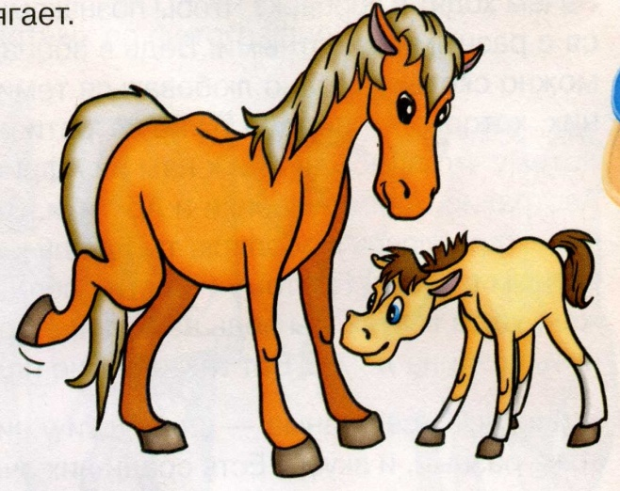 | Если встретишь лошадь с жеребёнком, козу с козлятами или корову с телёнком, будь осторожен. Помни: каждая мама охраняет своих детёнышей.
Не дразни гусей. А что будет, если их дразнить? Могут больно ущипнуть за ногу. Правда, сначала гусь предупредит тебя: вытянет шею и зашипит. | 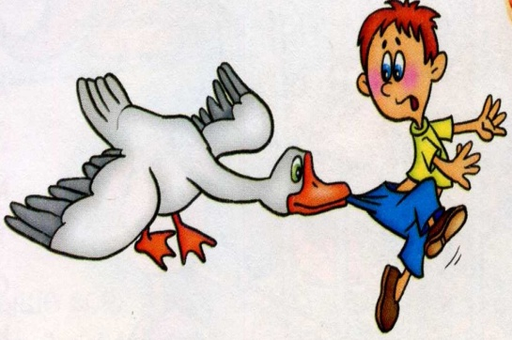

В зоопарке
Зачем ходят в зоопарк? Ты идёшь к животным в гости.

Животные все разные - и повадки у них тоже разные, и вкусы. Есть среди них очень обидчивые, например, верблюд. Чуть что не по нему, сразу плюется. Поэтому, запомни…

Обезьянам в зоопарке кривляться и дразниться можно, а тебе – нет.  Зато мороженое, печенье и конфеты можно тебе, а зверям – нет! Им от такой пищи один вред. Не волнуйся, служители зоопарка дают им всё, что нужно. | 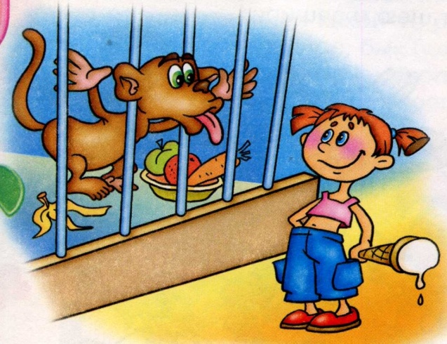
 | Даже если тебе очень захочется погладить льва или почесать медведя за ухом - делать этого никак нельзя. Уж очень серьёзные это слова: зверь, хищник.

Тайны дремучего леса

Встречи с лесными жителями можно избежать, если предупредить их о своём присутствии, например, громко насвистывая или напевая песню. Если тебе всё-таки встретился опасный зверь- волк, кабан или медведь - постарайся не показывать страха и не делать резких движений. Просто отойди в сторону. | 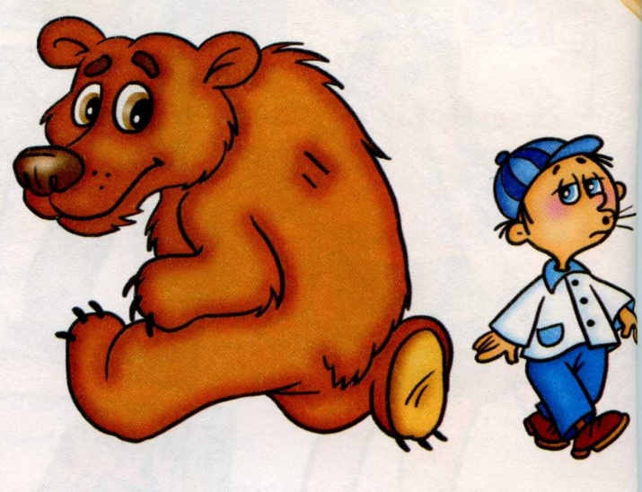
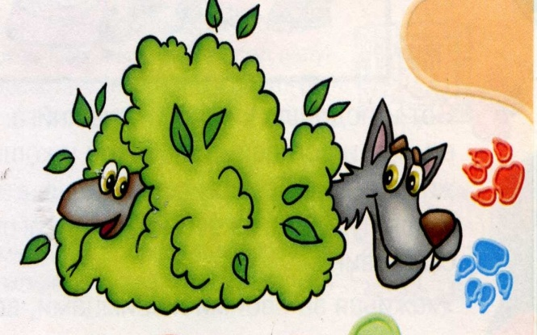 | Если тебя укусит даже маленький зверёк, рану надо хорошо промыть: в слюне дикого животного могут быть микробы. А добравшись до дома, непременно покажи укус врачу.
Когда идёшь по лесу, внимательно смотри под ноги, чтобы невзначай не наступить на змею.  Если вдруг тебя укусит змея, не паникуй. Перевяжи (не перетягивая) место над укусом, чтобы яд не так быстро распространялся по телу. И как можно скорее обратись к доктору. | 